Что такое штормовое предупреждение?

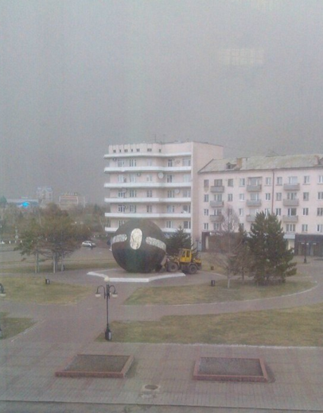
Нередко даже в далеких от моря краях можно услышать от синоптиков слова «штормовое предупреждение». Так что такое «штормовое предупреждение», о каких природных явлениях предупреждают, когда его объявляют?
Штормовым предупреждением называется информация о приближающихся неблагоприятных или опасных для жизнедеятельности людей метеорологических условиях, когда условия эти не были предсказаны ранее прогнозом погоды. Кроме того, при штормовом предупреждении указывается время возникновения опасных метеорологических условий и их продолжительность. Чаще всего штормовое предупреждение бывает вызвано приближением неблагоприятных метеорологических условий, которыми являются:
• Сильная гроза или сильный дождь;
• Порывы ветра от 15 до 24 метров в секунду;
• Град с диаметром градин до 19 миллиметров;
• Жара с температурой воздуха выше 30̊С;
• Мороз с температурой воздуха от - 30 до -39̊С;
• Сильный гололед или ледяной дождь.
Опасными для жизнедеятельности людей метеорологическими условиями, о которых обязательно выдается штормовое предупреждение, являются:
• Ветер, скорость которого превышает 25 метров в секунду;
• Сильнейшая жара с засухой, которая создает условия для возникновения пожаров;
• Выпадение осадков в количестве более 50 миллиметров;
• Град с диаметром градин более 20 миллиметров.

Действия населения при штормовом предупреждении

Что делать, если вы узнали о штормовом предупреждении?
Во-первых, отмените все поездки или дела, где из-за разбушевавшейся стихии может быть причинен вред вашему здоровью или жизни. Предупредите родных. Примите меры безопасности.
Если вы дома, то:
- закройте двери, окна и форточки, проверьте задвижки, чтобы сильным порывом ветра не распахнуло окно, и не разбились стекла. По этой же причине – задвиньте шторы, они в случае чего, станут первой преградой на пути летящего стекла, ведь разбушевавшийся ветер может и что-то «весомое» кинуть в окно;
- проверьте наличие в доме свечей или фонарей на случай отключения электроэнергии из-за обрыва проводов;
- наполните имеющиеся емкости водой на случай ее отключения;
- не перегружайте электросеть, не включайте одновременно большое количество электроприборов;
- уберите с незастекленных балконов и лоджий незакрепленные вещи;
- ни в коем случае, не позволяйте детям оставаться при штормовом предупреждении на улице;
- отмените или перенесите на другое время не срочные поездки;
- переставьте свой автомобиль подальше от деревьев, вывесок, рекламных щитов, знаков.
Если вы на улице:
- спрячьтесь от непогоды в подземном переходе, магазине, подъезде дома;
- ни в коем случае не пытайтесь укрыться за рекламными щитами, временными конструкциями, деревьями, автобусными остановками, под козырьками крыш;
- не стойте под линиями электропередач, и не в коем случае не трогайте оборванные провода.
Если вы на природе:
- не купайтесь при штормовом предупреждении, даже если это небольшое озеро или речка;
- не прячьтесь от ненастья в ненадежных укрытиях, под отдельно стоящими деревьями, за щитами и вывесками;
- не теряйте бдительность, не паникуйте;
- не разводите костров при грозе и сильном ветре;
- не отправляйтесь куда-либо в одиночку;
- проведите ревизию имущества и держите под рукой самое необходимое;
- проверьте зарядку телефона;
- оденьтесь соответственно (потеплее, в спецодежду, дождевик, ветровку и т.п.).
Будьте осторожны и не забывайте, что единый телефон службы спасения – 112 (для звонков с мобильных телефонов), 01 – для звонков со стационарных телефонов.

___________________

